Réalisé par :

* Ferhat Lyes FERHAT
* Florian PINTO
* Yanis ROCHDI

Encadré par :

* Prof. Mourad BENNADJI

Rapport CC3 ACSI



1. MPD du SI opérationnel 2

PowerAMC 2

Création de la base de données Opérationnelle 3

2. Script pour le jeu de données 4

3. Modèle Physique de Données en étoile pour le Data Mart de réception, et réparation 5

4. Talend 9

Data Mart 1 9

Extraction depuis le SI opérationnel : 9

Alimentation des Dimension : 9

Phase de Staging : 9

Alimentation des dimensions : 10

Gestion des SCD 12

Alimentation de la table de fait 13

Le Job Global 13

Data Mart 2 : 14

5. Visualisation sur Power BI 14

6. Répartition des Tâches : 16

# MPD du SI opérationnel

## PowerAMC

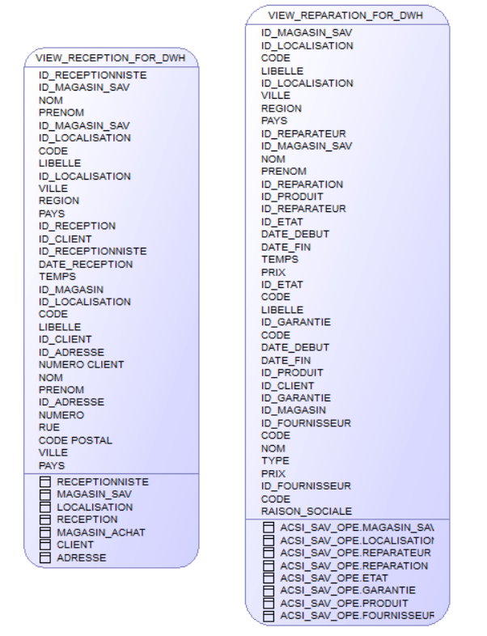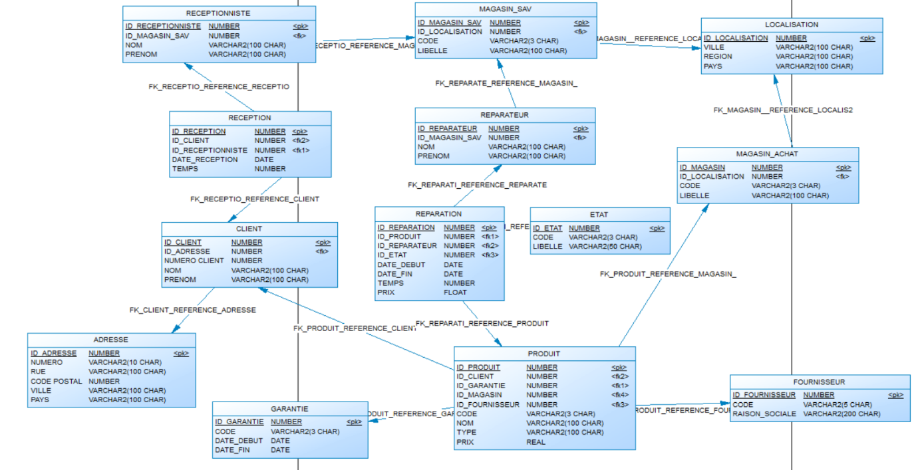La première partie du contrôle continue consiste à refaire le modèle physique de données du opérationnel sous PowerAMC en rajoutant les deux Vues pour les deux Data-Ware-House : une vue pour la réception du produit et l’autre pour la réparation comme le montre les captures suivantes :

Figure 1Modèle Physique des donnée refait avec PowerAMC : VUES

Figure 2Modèle Physique des donnée refait avec PowerAMC : Tables

On génère en suite le script de création des tables et des vues avec PowerAMC, on a remarqué qu’il faut modifier le script de génération au niveau des créations des vues où il fallait rajouter :

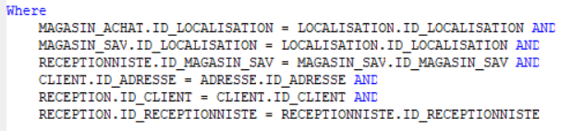

Figure 3 Rajout des instructions de jointure dans la vue VIEW_RECEPTION_FOR_DWH

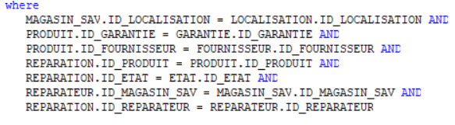

Figure 4Rajout des instructions de jointure dans la vue VIEW_REPARATION_FOR_DWH

Le nom de fichier du script est *1_CC3_Groupe1_SQL_OPE_Create.sql*

## Création de la base de données Opérationnelle

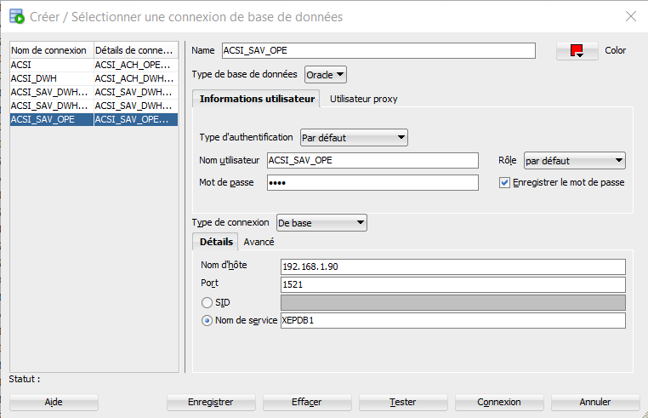La Création de la base de données se fait avec Oracle SQL Developer, la première étape consiste à établir la connexion avec la base de données *ACSI_SAV_OPE* avec le mot de passe *ACSI* et la deuxième à la création des tables et des vues en utilisant le script généré par PowerAMC.

Figure 5 Connexion à la Base de données ACSI_SAV_OPE

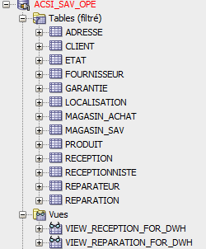

Figure 6 Tables et Vues crées du SI_OPE avec SQL_Developer

# Script pour le jeu de données

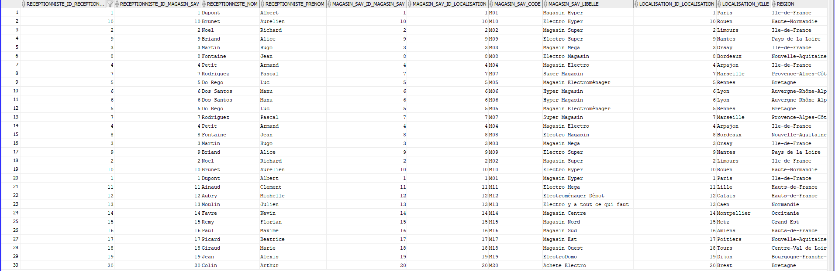Après la création de la base de données sur Oracle SQL Developer on a le script *2_CC3_Groupe1_SQL_OPE_Insert.sql* permet d’alimenter notre table de SI opérationnel et d’avoir un jeu de données, les deux vues contiennent 30 lignes comme il a été demandé :

Figure 7 Jeu de données de la VIEW_RECEPTION_FOR_DWH

# Modèle Physique de Données en étoile pour le Data Mart de réception, et réparation

Figure 8 Jeu de données de la VIEW_REPARATION_FOR_DWH

Dans cette étape on modélise le premier modèle en étoile en utilisant PowerAMC qui contient :

* Une table de fait pour le client.
* 6 tables pour les dimensions : Adresse, Réceptionniste, Magasin, Localisation, Achat et une dimension pour Réception.
* 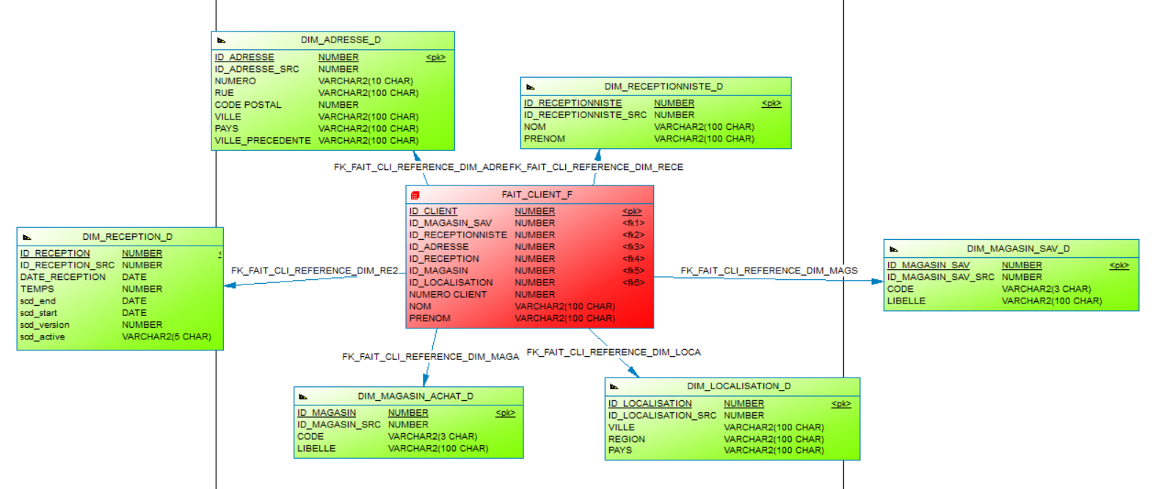Une table de Staging pour le Client.

Figure 9 Modèle en étoile : Table de Fait_Client et ses Dimensions

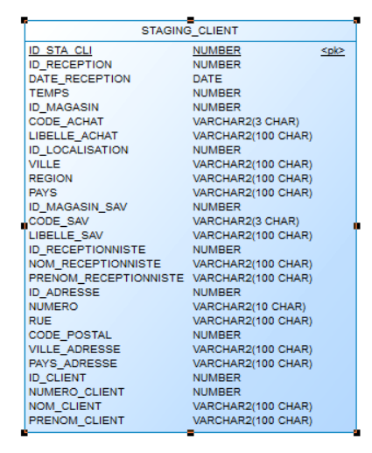

Figure 10 Table de Staging_Client

De la même manière on conçoit le deuxième modèle physique pour le Data Mart 2 qui concerne la réparation de produit :

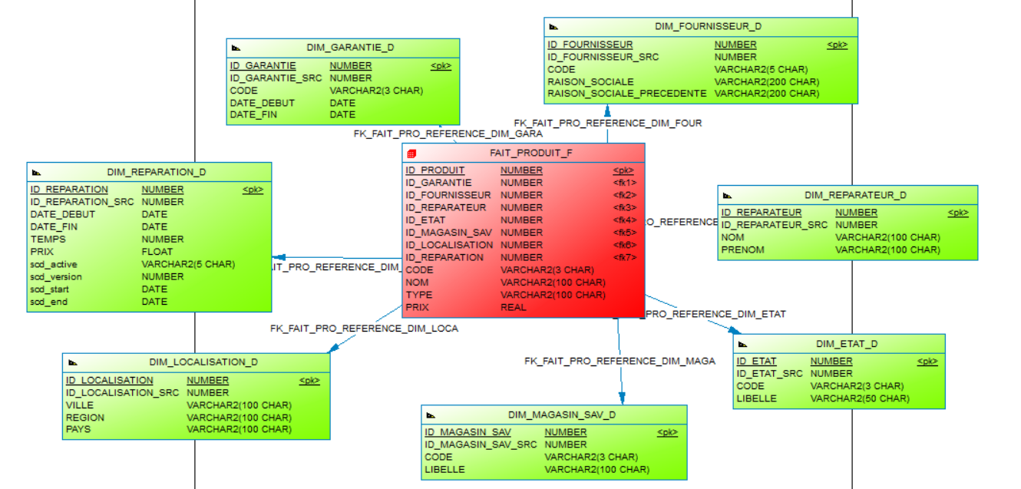

Figure 11Modèle en étoile : Table de Fait_Produit et ses Dimensions

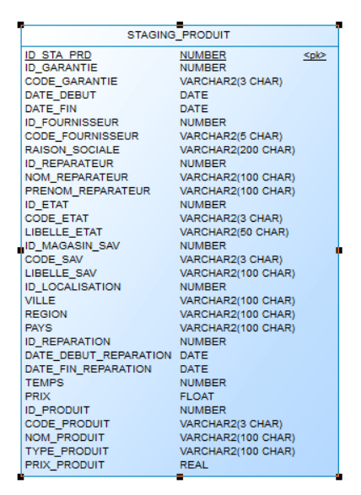

Figure 12 Table de Staging_Produit

Ensuite on génère les deux scripts de Création de MPD en étoiles avec PowerAMC :

* 3_CC3_Groupe1_SQL_DM1_Create.sql
* 4_CC3_Groupe1_SQL_DM2_Create.sql

On crée les deux modèles sur SQL Developer :

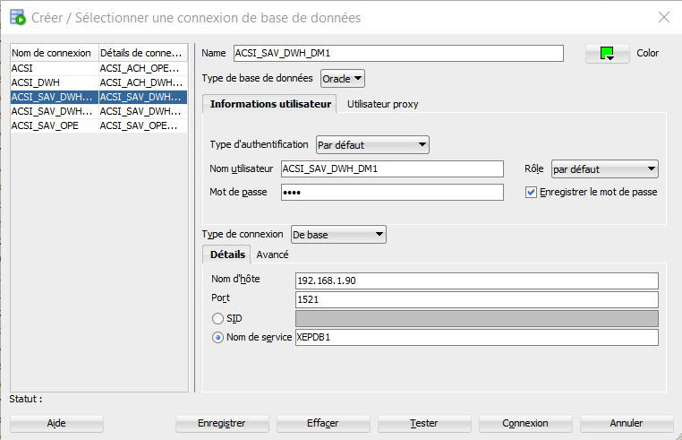

Figure 13Connexion à la Base de données ACSI_SAV_DWH_DM1

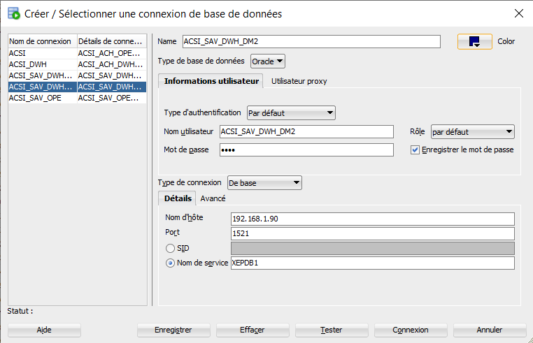

Figure 14Connexion à la Base de données ACSI_SAV_DWH_DM2

Figure 15Tables crées du DM1 et DM2 avec SQL_Developer

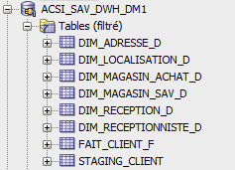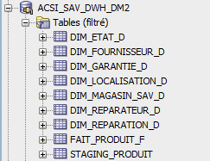

# Talend

## Data Mart 1

### Extraction depuis le SI opérationnel :

La première étape consiste à extraire les données du la base de données *ACSI_SAV_OPE*  à partie de la vue *VIEW_RECEPTION_FOR_DWH*  pour les stocker dans un fichier CSV *DM1_SRC_DATA.csv.* Evidement il faudra établir la connexion entre Talend la base de données.

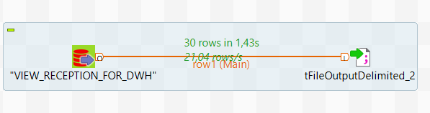

Figure 16 : JOB 1 : Extraction depuis SI_OPE

### Alimentation des Dimension :

#### Phase de Staging :

La phase de staging consiste à alimenter la table *STAGING_CLIENT* par le fichier csv généré dans le job précédant en utilisant le maping « *tMap* », on paramètre la table *STAGING_CLIENT* pour que ça soit vidé à chaque fois que le job est exécuté.

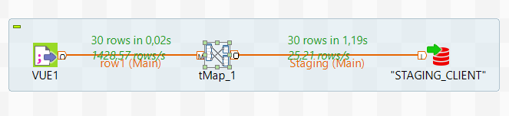

Figure 17 JOB 2 : Alimentation de la table de staging

#### Alimentation des dimensions :

Figure 18 parmètrage de la table STAGING_CLENT

Figure 19 maping entre le fichier csv et la table STAGING_CLIENT

Pour l’alimentation des tables de dimensions on utilise la table *STAGING_CLIENT*  et un maping.

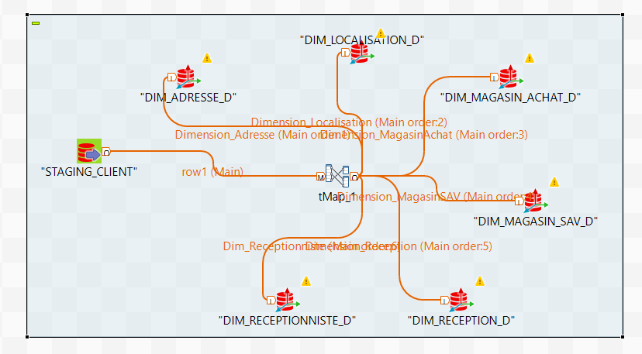

Figure 20 JOB 3 : Alimentation des tables de dimensions

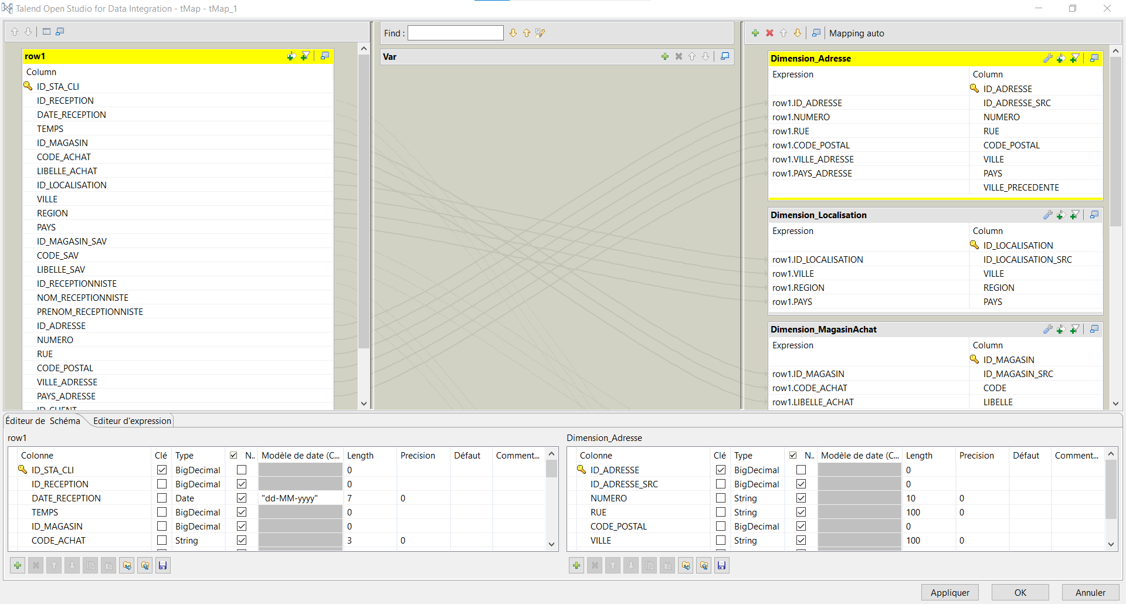

Figure 21 Maping entre la table de staging et les différentes tables de dimensions

#### Gestion des SCD

Figure 22 Gestion des SCD dans la table DIM_RECEPTION_D

Figure 23 Gestion des SCD dans la table DIM_RECEPTIONNISTE_D

Figure 24 Gestion des SCD dans la table DIM_LOCALISATION_D

Figure 25 Gestion des SCD dans la table DIM_LOCALISATION_D

Figure 26 gestion des SCD dans la table DIM_MAGASIN_ACHAT_D

Figure 24 Gestion des SCD dans la table DIM_MAGASIN_SAV_D

## Alimentation de la table de fait

Pour alimenter la table *FAIT_CLIENT_F* on utilise la table de staging et les tables de dimensions et un maping

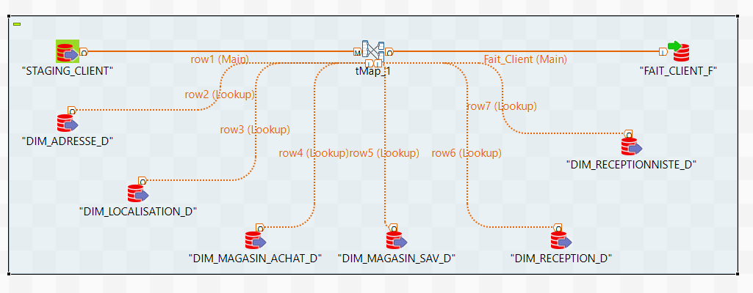

Figure 27 JOB 4 : Alimentation de la table FAIT_CLIENT_F

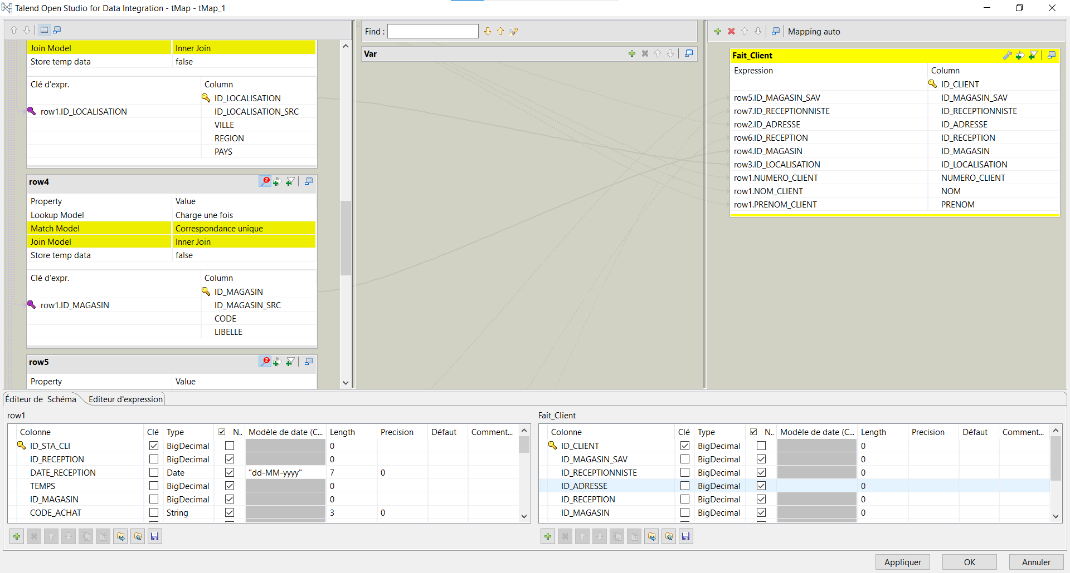

Figure 28 Maping entre les dimensions, staging et la table de fait

## Le Job Global

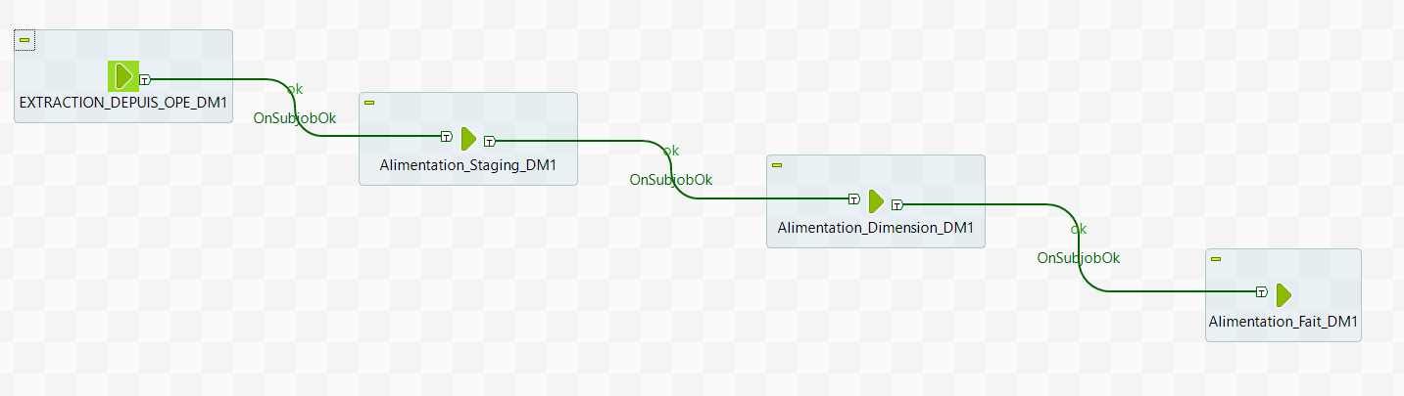

## Data Mart 2 :

Les étapes sont pareilles que pour le Data Mart 1.

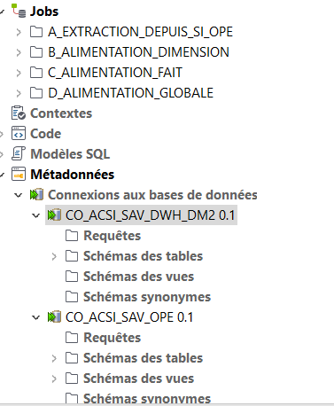

# Visualisation sur Power BI

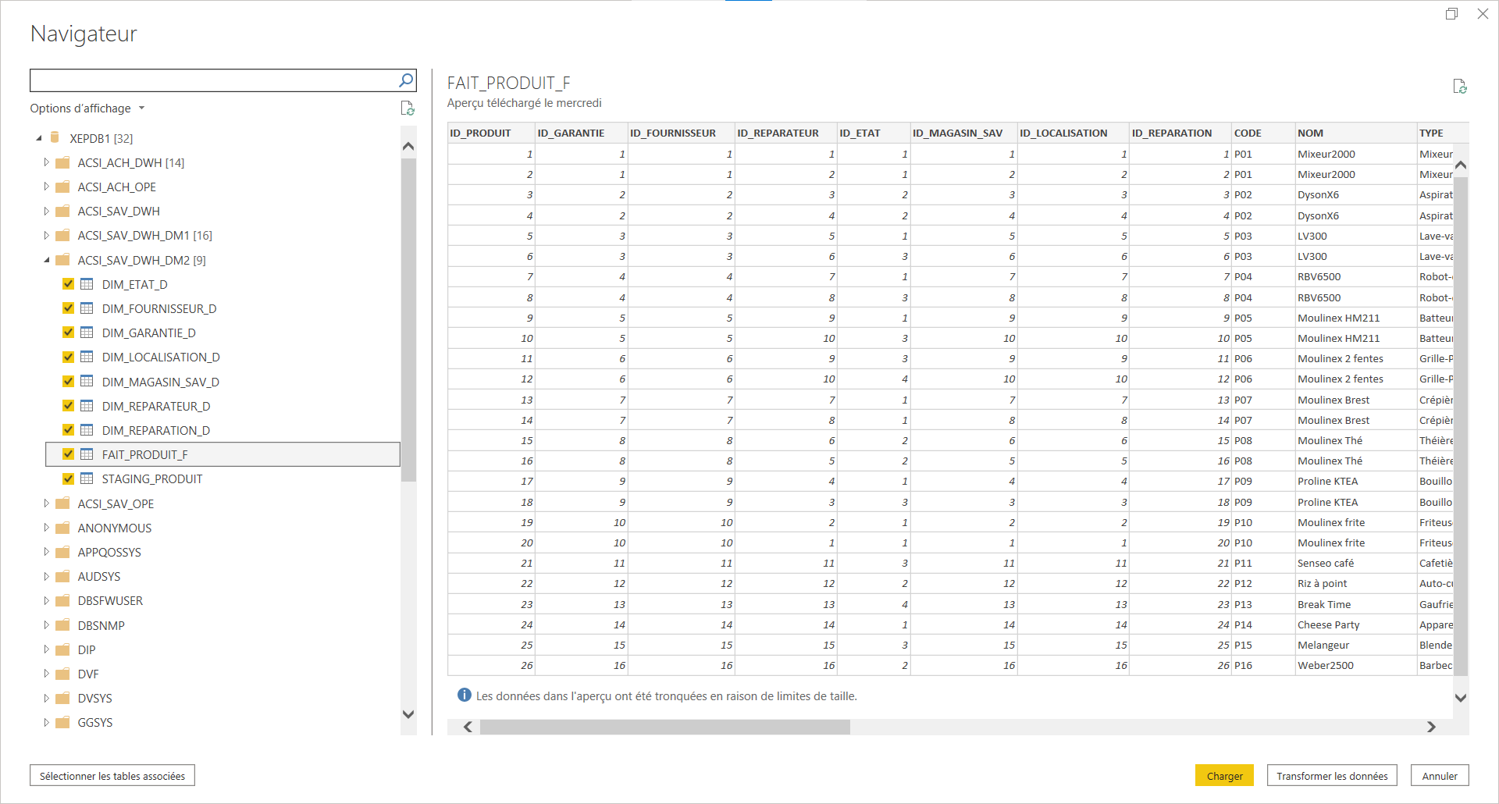

Figure 29 Connexion du DWH avec Power BI

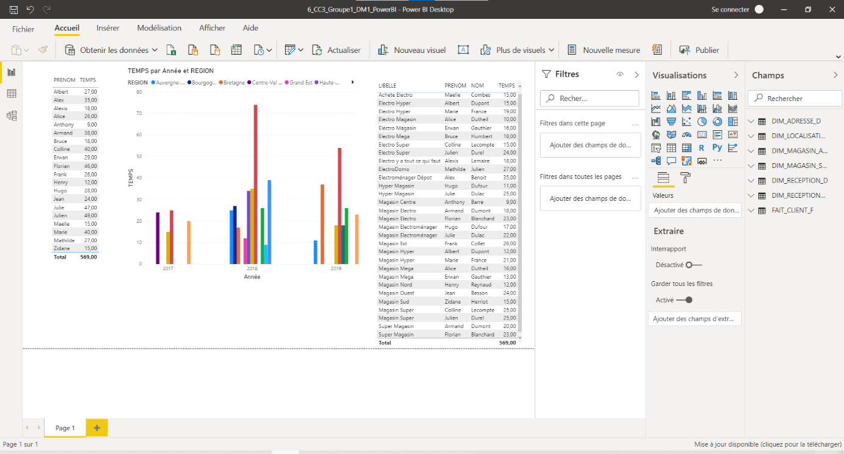

Pour le premier Data Mart on a mis un graphe pour visualiser le temps par année et par région.

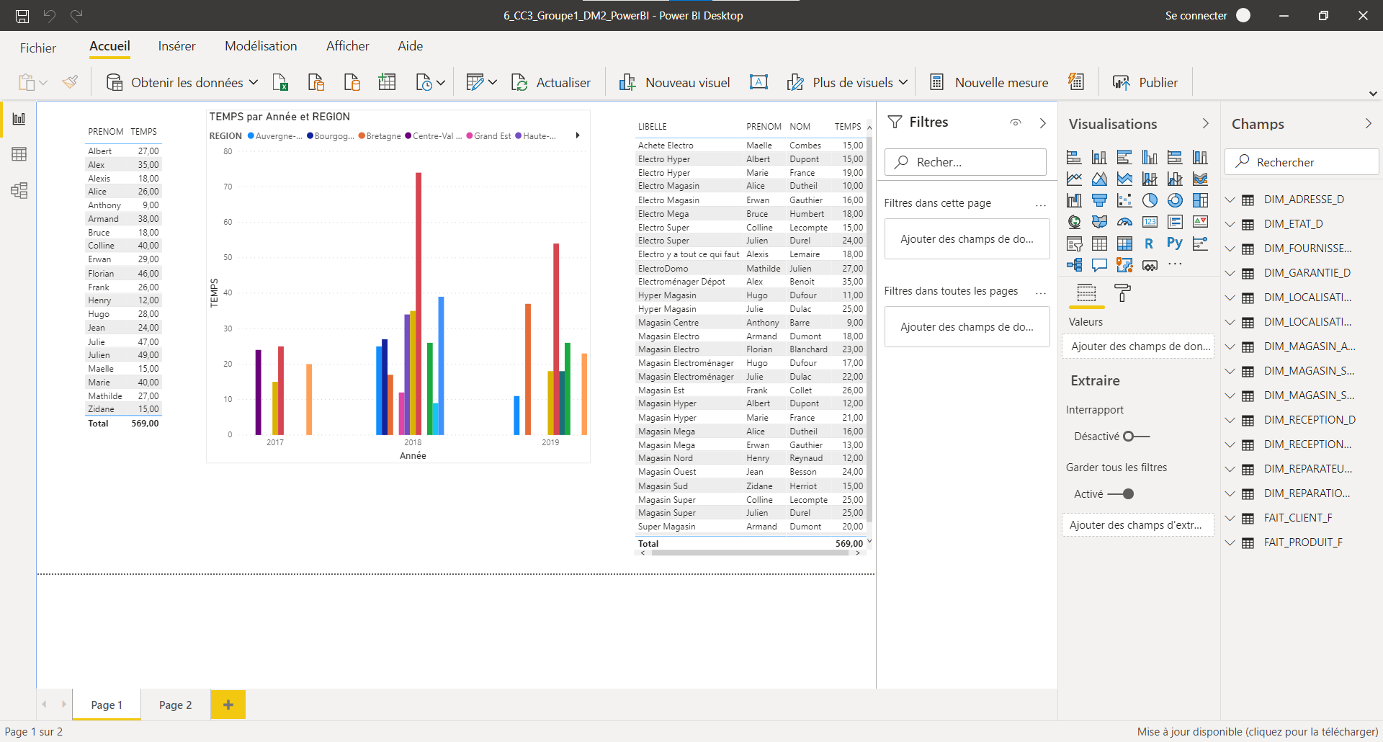

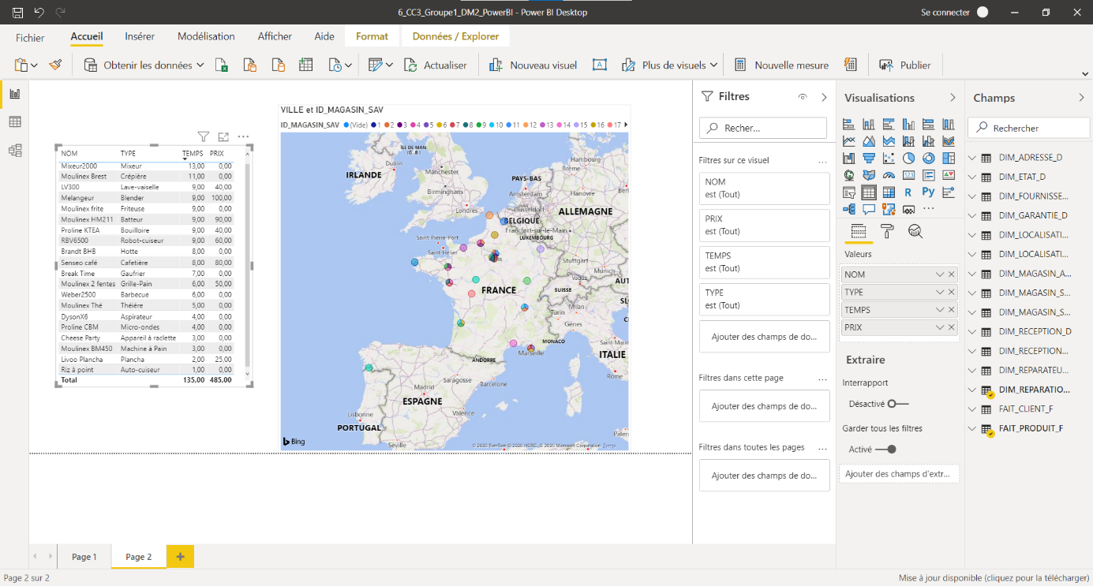

Pour le deuxième Data Mart on a mis un graphe pareil que le premier, et on a rajouté une carte où on peut visualiser les magasins SAV et d’achat ainsi que le temps et le prix de la réparation.

# Répartition des Tâches :

|  |  |  |
| --- | --- | --- |
| Ferhat Lyes FERHAT | Florian PINTO | Yanis ROCHDI |
| * Talend DM1. * Rapport du contrôle continue. | * PowerAMC. * Talend DM2. | * Power BI. |

Figure 1Modèle Physique des donnée refait avec PowerAMC : VUES 2

Figure 2Modèle Physique des donnée refait avec PowerAMC : Tables 2

Figure 3 Rajout des instructions de jointure dans la vue VIEW_RECEPTION_FOR_DWH 3

Figure 4Rajout des instructions de jointure dans la vue VIEW_REPARATION_FOR_DWH 3

Figure 5 Connexion à la Base de données ACSI_SAV_OPE 3

Figure 6 Tables et Vues crées du SI_OPE avec SQL_Developer 4

Figure 7 Jeu de données de la VIEW_RECEPTION_FOR_DWH 4

Figure 8 Jeu de données de la VIEW_REPARATION_FOR_DWH 5

Figure 9 Modèle en étoile : Table de Fait_Client et ses Dimensions 5

Figure 10 Table de Staging_Client 6

Figure 11Modèle en étoile : Table de Fait_Produit et ses Dimensions 6

Figure 12 Table de Staging_Produit 7

Figure 13Connexion à la Base de données ACSI_SAV_DWH_DM1 8

Figure 14Connexion à la Base de données ACSI_SAV_DWH_DM2 8

Figure 15Tables crées du DM1 et DM2 avec SQL_Developer 9

Figure 16 : JOB 1 : Extraction depuis SI_OPE 9

Figure 17 JOB 2 : Alimentation de la table de staging 9

Figure 18 parmètrage de la table STAGING_CLENT 10

Figure 19 maping entre le fichier csv et la table STAGING_CLIENT 10

Figure 20 JOB 3 : Alimentation des tables de dimensions 11

Figure 21 Maping entre la table de staging et les différentes tables de dimensions 11

Figure 22 Gestion des SCD dans la table DIM_RECEPTION_D 12

Figure 23 Gestion des SCD dans la table DIM_RECEPTIONNISTE_D 12

Figure 24 Gestion des SCD dans la table DIM_LOCALISATION_D 12

Figure 25 Gestion des SCD dans la table DIM_LOCALISATION_D 12

Figure 26 gestion des SCD dans la table DIM_MAGASIN_ACHAT_D 12

Figure 27 JOB 4 : Alimentation de la table FAIT_CLIENT_F 13

Figure 28 Maping entre les dimensions, staging et la table de fait 13

Figure 29 Connexion du DWH avec Power BI 14